¿Qué es un procesador de texto? | ¿Cuál es su evolución tecnológica hasta la actualidad? | Imágenes
Un procesador de texto es una aplicación informática destinada a la creación o modificación de documentos escritos por medio de una computadora. Representa una alternativa moderna a la antigua máquina de escribir, siendo mucho más potente y versátil que ésta. | En 1964 se desarrolló la máquina de escribir magnética, siendo la cinta magnética el primer medio de almacenaje reutilizable para la información mecanografiada. Con esto, por primera vez, el material mecanografiado podía ser corregido sin tener que escribir de nuevo el texto entero a máquina; como se hacía con las primeras máquinas de escribir,  En la década de los 80 se lanzaron al mercado los primeros procesadores de texto para computadoras personales los que consistían en simples editores que permitían mover palabras, cortar párrafos, reacomodar textos y, a veces, alinear columnas de texto, encabezados, resaltar en negritas y subrayar palabras etc.; estando el usuario de cierta manera un poco limitado pero esto ya fue un gran avance,  Posteriormente los programadores dotaron a sus nuevas creaciones de herramientas para la elaboración y edición de notas, tanto al pie de página como al final del fichero. Hubo herramientas para la ordenación de listas, la generación de índices, la producción de tablas de contenido, la aplicación de ecuaciones científicas, y los famosos métodos de línea roja, con los que es posible encontrar en un instante errores que de otra manera llevaría mucho más tiempo localizar | 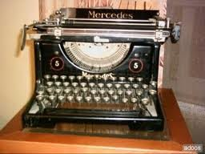  Maquina de escribir magnetica  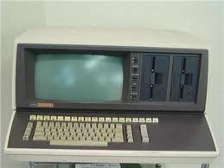  Procesadores de texto  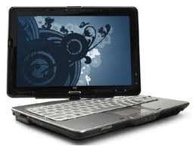  Computadora hasta la actualidad

